Юля плохо кушает,Никого не слушает.— Съешь яичко, Юлечка!— Не хочу, мамулечка!— Съешь с колбаской бутерброд!Прикрывает Юля рот.
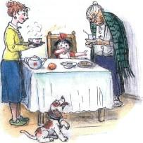
Супик?— Нет...— Котлетку?— Нет... —Стынет Юлечкин обед.— Что с тобою, Юлечка?— Ничего, мамулечка!
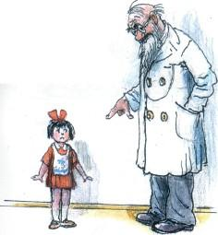
— Сделай, внученька, глоточек,Проглоти ещё кусочек!Пожалей нас, Юлечка!— Не могу, бабулечка! —Мама с бабушкой в слезах -Тает Юля на глазах!Появился детский врач —Глеб Сергеевич Пугач,
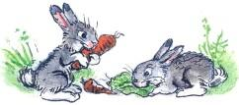
Смотрит строго и сердито:— Нет у Юли аппетита?Только вижу, что она,Безусловно не больна!А тебе скажу, девица:Все едят —И зверь и птица,От зайчат и до котятВсе на свете есть хотят.
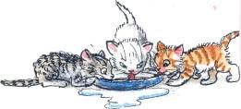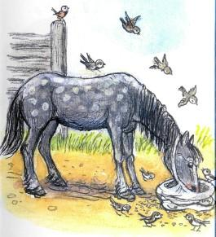
С хрустом Конь жуёт овёс.
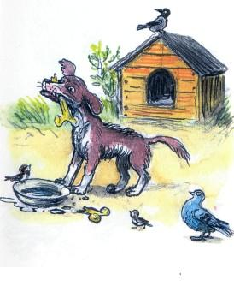
Кость грызёт дворовый ПёсВоробьи зерно клюют,Там, где только достают,
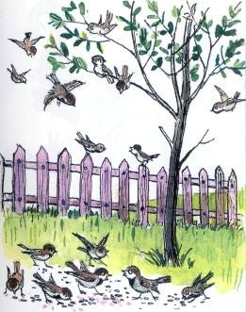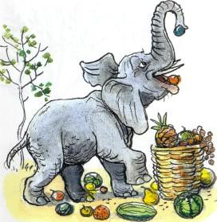
Утром завтракает СлонОбожает фрукты он.
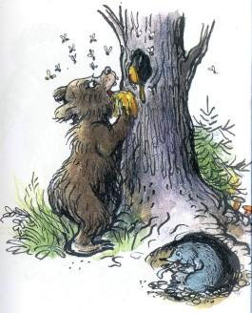
Бурый Мишка лижет мёд.В норке ужинает Крот.
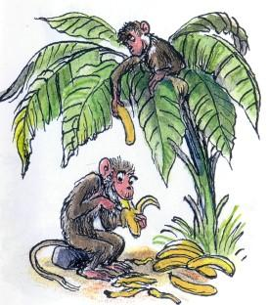
Обезьянка ест банан.
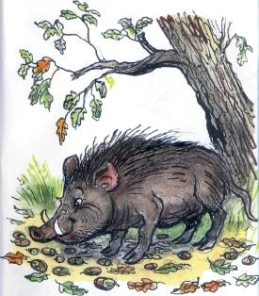
Ищет жёлуди Кабан.
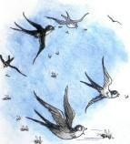
Ловит мошку ловкий Стриж.
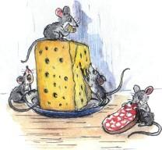
Сыр и сало Любит Мышь..
.—Попрощался с Юлей врач-Глеб Сергеевич Пугач.И сказала громко Юля:— Накорми меня, мамуля!
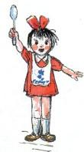
Иллюстрации В. Сутеева.

